UNIONE TERRE DI FIUME
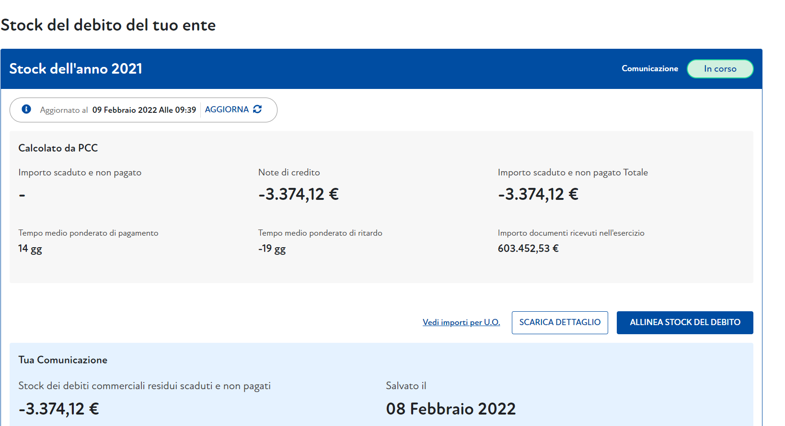

LE NOTE DI CREDITO SONO RELATIVE A : -FONITURA DI EE E GAS PER COMPLESSIVI € 187,31.- ED € 3.186,81.- FALLIMENTO QUI GROUP.

